Piotr Kuboń

252871

Poniedziałek, 1215-1515 Tydzień Nieparzysty

**Notatka Służbowa**

1. Cel ćwiczenia

Celem ćwiczenia było zapoznanie się ze sterownikiem PLC GE Fanuc VersaMax, napisanie programu na podstawie instrukcji oraz zarejestrowanie odpowiedzi regulatora.

Ustawienia regulatora można opisać za pomocą trzech parametrów:

- wzmocnienie $K_{p}$– opisuje zwielokrotnienie sygnału

- czas całkowania $T_{i}$– w regulatorze PI z wejściem skokowym, jest to czas po którym wyjście regulatora osiągnie wartość dwa razy większą niż sygnał wyjściowy członu proporcjonalnego

- czas różniczkowania $T_{d}$– w regulatorze PID z wejściem liniowo narastającym, jest to czas po którym wyjście regulatora osiągnie wartość dwa razy większą niż sygnał wyjściowy członu proporcjonalnego

1. Wykorzystany sprzęt:

- Komputer stacjonarny z oprogramowaniem Proficy Machine Edition 7.0

- Sterownik Fanuc 90-30 VersaMax

- Zadajnik prądowy

1. Konfiguracja środowiska

W celu realizowania ćwiczenia, należy najpierw skonfigurować program Proficy Machine Edition 7.0, tak, żeby można było nawiązać komunikację ze sterownikiem.

W tym celu wykonano następujące kroki:

- utworzono nowy projekt

- dodano Target VerdaMax PLC

- zastąpiono domyślną jednostkę, jednostką IC200CPUE05 z wbudowanym interfejsem komunikacyjnym Ethernet

- wyłączono parametr Password oraz dodano adres IP oraz Subnet Mask, jak również w oknie Navigator ustawiono Temporary IP Address

- sprawdzono komunikację ze sterownikiem

- dodano podstawkę we/wy binarnych IC200CHS002 oraz umieszczono w nim moduł sygnałowy

- przeniesiono obszar pamięci modułu komunikacyjnego, na dalsze bity pamięci %I120 w celu późniejszego korzystania z naturalnego adresu referencyjnego dla wejść binarnych %I1

- dodano podstawkę we/wy analogowych IC200ALG430 wraz z podstawką IC200CHS022

- za pomocą funkcji Validate sprawdzono poprawność konfiguracji

1. Schemat układu

Następnie przystąpiono do pisania poniższego programu i załadowaniu go, po wcześniejszym sprawdzeniu, do pamięci sterownika

Blok regulatora PID-ISA pobranego z biblioteki (Toolchest/LD In-structions/Control).

Wykorzystuje on 40 rejestrów do zapamiętywania zbioru parametrów regulatora począwszy od zadeklarowanego adresu %Ref = %R200.

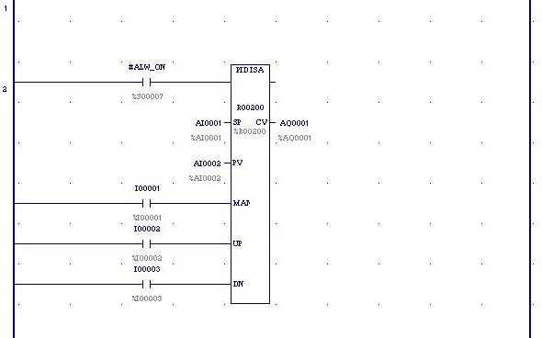

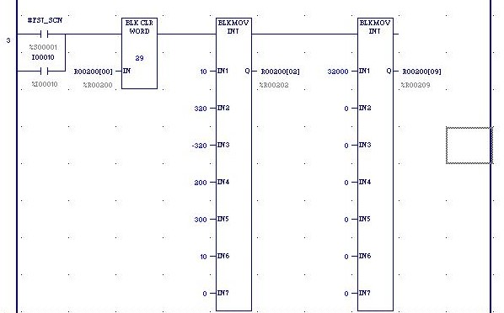

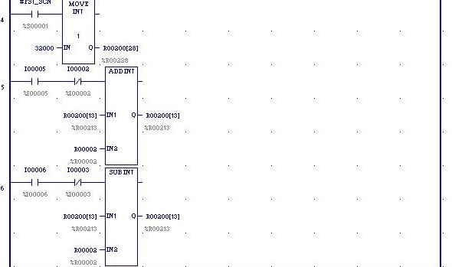

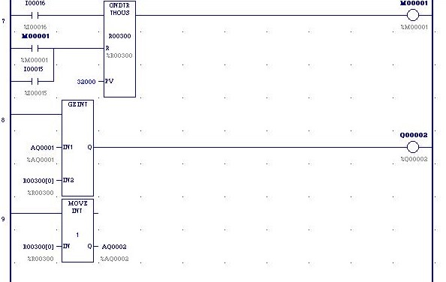

1. Konfiguracja parametrów regulatora PID

Okno Tunning regulatora PID z wartościami dla punktu pierwszego

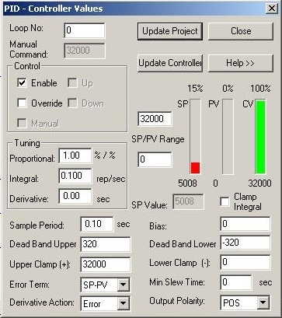

1. Badanie odpowiedzi regulatora

Odpowiedź regulatora na podanie na wejście skoku za pomocą zadajnika prądowego zaobserwowano przy pomocy Data Monitor programu Proficy Machine Edition 7.0

1. Odpowiedź regulatora wraz z zaznaczonym czasem zdwojenia Ti

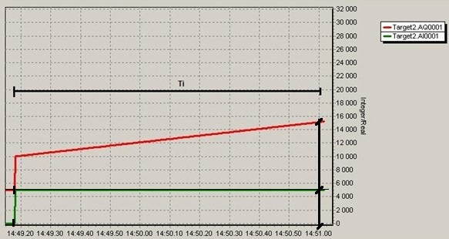

Czas dwojenia wynosi około 100s, co jest zgodne z ówczesnymi nastawami regulatora.

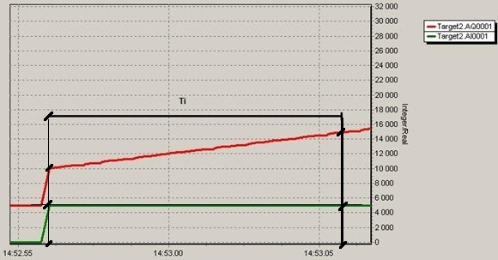Czas ten odpowiada czasowi uzyskania przez wyjście regulatora wartości 15k, na skok 5k

Czas dwojenia wynosi około 10s, co jest zgodne z ówczesnymi nastawami regulatora.

Czas ten odpowiada czasowi uzyskania przez wyjście regulatora wartości 15k, na skok 5k

1. Odpowiedź regulatora wraz z zaznaczonym czasem różniczkowania

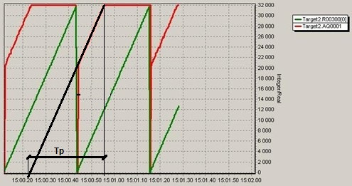

Zaznaczony czas jest nazywany czasem wyprzedzenia, odpowiada czasowi różniczkowania i wynosi 30s